RENCANA PELAKSANA PEMBELAJARAN

Satuan Pendidikan : SMP ....
Mata Pelajaran : Prakarya (Teknologi Rekayasa)
Kelas/semester : VII / dua
Materi Pokok : Membuat mainan dengan teknologi mekanik
Alokasi Waktu : 5 Pertemuan (10JP)

- Kompetensi Inti:
- Menghargai dan menghayati ajaran agama yang dianutnya
- Menghargai dan menghayati perilaku jujur, disiplin, tanggungjawab, peduli (toleransi, gotong royong), santun, ercaya diri, dalam berinteraksi secara efektif dengan lingkungan sosial dan alam dalam jangkauan pergaulan dan keberadaannya
- Memahami pengetahuan (faktual, konseptual, dan prosedural) berdasarkan rasa ingin tahunya tentang ilmu pengetahuan, teknologi, seni, budaya terkait fenomena dan kejadian tampak mata
- Mencoba, mengolah, dan menyaji dalam ranah konkret (menggunakan, mengurai, merangkai, memodifikasi, dan membuat) dan ranah abstrak (menulis, membaca, menghitung, menggambar, dan mengarang) sesuai dengan yang dipelajari di sekolah dan sumber lain yang sama dalam sudut pandang/teori

- Kompetensi Dasar dan Indikator
No | Kompetensi Dasar | Indikator Pencapaian Kompetensi
1.1 | Menghargai keberagaman produk rekayasa di daerah setempat sebagai anugerah Tuhan | 1.1.1  1.1.2 | Bersyukur kepada Tuhan atas anugerah keberagaman produk mainan dengan teknologi mekanik di daerah setempat.  Merefleksi tulisan tentang mainan di daerah setempat.
2.1 | Menunjukkan rasa ingin tahu dan sikap santun dalam menggali informasi tentang keberagaman produk rekayasa daerah setempat sebagai wujud cinta tanah air dan bangga pada produk Indonesia | 2.1.1  2.1.1 | Dalam menyampaikan pendapat dalam berdiskusi dengan santun.  Menyatakan perbedaan pendapat secara sopan saat berdiskusi dalam kelompok.
3.3 | Memahami prosedur rekayasa yang digunakan sebagai produk sederhana dengan teknologi mekanik | 3.3.1  3.3.2 | Mampu membuat desain inovatif mainan dengan teknologi mekanik  Mampu menjelaskan desain mainan dengan teknologi mekanik
3.4 | Mengidentifikasi bahan, material dan alat bantu yang digunakan sebagai mainan dengan teknologi mekanik yang ada di daerah setempat dan daerah lain | 3.4.1  3.4.2 | Berdasarkan desain asli peserta didik mampu menentukan kebutuhaan peralatan untuk membuat produk mainan dengan teknologi mekanik.  Berdasarkan pengamatan model mainan dengan teknologi mekanik peserta didik dapat menyimpulkan alat dan bahan mainan dengan teknologi mekanik
4.4 | Mencoba membuat mainan menggunakan teknologi mekanik | 4.4.1 | Mendesain mainan dengan teknologi mekanik.
4.4 | Mencoba membuat mainan menggunakan teknologi mekanik | 4.4.2 | Mendeskripsikan alat dan bahan mainan dengan teknologi mekanik.
4.4 | Mencoba membuat mainan menggunakan teknologi mekanik | 4.4.3 | Membuat langkah-langkah/prosedur kerja pembuatan mainan dengan teknologi mekanik.
4.4 | Mencoba membuat mainan menggunakan teknologi mekanik | 4.4.4 | Merakit dan melakukan uji coba mainan dengan teknologi mekanik.

- Tujuan Pembelajaran
Setelah mengikuti serangkaian pembelajaran peserta didik akan:
- Menunjukkan sifat syukur kepada Tuhan atas anugerah keberagaman produk mainan dengan teknologi mekanik
- Merefleksi tulisan tentang mainan dengan teknologi mekanik
- Menyampaikan pendapat dalam diskusi dengan percaya diri
- Menyampaikan pendapat dalam diskusi dengan sopan
Pertemuan pertama
Setelah mengikuti serangkaian kegiatan pembelajaran peserta didik dapat:
- Membuat prosedur rekayasa yang digunakan sebagai produk sederhana mainan dengan teknologi mekanik
- Membuat gambar rangkaian mainan dengan teknologi mekanik dengan menghargai pendapat peserta didik lain
- Merencanakan berbagai bentuk desain produk alat berputar dengan benar

Pertemuan kedua
Setelah mengikuti serangkaian kegiatan pembelajaran peserta didik dapat:
- Mempersiapkan alat yang dibutuhkan dalam membuat mainan dengan teknologi mekanik dengan cermat.
- Memahami fungsi alat dan bahan yang dibutuhkan dalam membuat mainan dengan teknologi mekanik dengan percaya diri

Pertemuan ketiga
Setelah mengikuti serangkaian kegiatan pembelajaran peserta didik dapat:
  - Memutuskan langkah-langkah/ prosedur kerja membuat mainan dengan teknologi mekanik
  - Memasang dudukan motor DC pada tempat baterai.
  - Memasang dudukan roda pada tempat baterai.

Pertemuan keempat
Setelah mengikuti serangkaian kegiatan pembelajaran peserta didik dapat:
- Merakit mainan dengan teknologi mekanik secara benar dan cermat .
- Melakukan pengawatan dengan memperhatikan keselamatan kerja dengan tepat.

Pertemuan kelima
Setelah mengikuti serangkaian kegiatan pembelajaran peserta didik dapat:
  - Menguji hasil produk mainan dengan teknologi mekanik.
  - Membuat kemasan dengan kreatif.

- Materi Pembelajaran.
Membuat mainan dengan teknologi mekanik
- Perencanaan
Gambar rangkaian mainan dengan teknologi mekanik
M
M

-
B
+

S₁ S₂

Keterangan: B : Baterai
M : dinamo DC
S_{1,}S_{2, :} Saklar micro (limit switch)

- Alat dan bahan mainan dengan teknologi mekanik.
  - Bahan
No | Jenis | Spesifikasi | Jumlah
1 | Baterai AA | 1,5 V | 2
2 | Tempat baterai | 2 x 1,5 V | 1
3 | Limit switch/Micro Switch |  | 2
4 | Dinamo (motor DC) mainan | 3 V | 2
5 | Konektor (skun kabel) |  | 2
6 | Kabel tunggal | merah | 1 m
6 | Kabel tunggal | hitam | 1 m
7 | Tutup botol | 4 cm | 1
8 | Klip kertas/ kawat |  | secukupnya

Fungsi bahan yang digunakan:
- Baterai berfungsi sebagai sumber arus listrik
- Micro switch berfungsi untuk saklar peka terhadap sentuhan
- Motor DC berfungsi merubah energy listrik menjadi energy putar
- Kabel tunggal berfungsi untuk menghubung bahan motor DC, micro switch, tempat baterai
- Kabel berwarna merah untuk menghubung kutub baterai positif
- Kabel berwarna hitam untuk menghubung kutub baterai negatif
- Klip kertas untuk membuat antenna

  - Alat
No | Jenis | Jumlah
1 | Tang kombinasi | 1
2 | Cutter, pemotong kuku dan gunting | 1
3 | Solder listrik 30 W | 1
4 | Timah (tenol) | secukupnya
5 | Lem superglue/ lem bakar | secukupnya

Fungsi alat yang digunakan:
- Tang kombinasi berfungsi untuk membengkokkan kawat dudukan motor DC, membengkokkan dudukan roda belakang
- Pemotong kuku/ cutter berfungsi untuk memotong kawat/ kabel
- Solder listrik berfungsi untuk menyambung/ menyolder kawat dengan bantuan timah(tenol)
- Lem superglue berfungsi mengelem micro switch pada tempat baterai.
- Timah(tenol) bahan untuk menyambung kabel dengan motor DC, saklar micro(micro switch).

- Langkah-langkah/prosedur kerja
- Menyiapkan rangkaian mainan dengan teknologi mekanik.
- Menyiapkan alat dan bahan mainan dengan teknologi mekanik.
- Dalam langkah/prosedur keselamatan kerja yang diutamakan

- Praktik membuat mainan dengan teknologi mekanik
- Memasang dudukan motor pada tempat baterai
- Memasang micro switch pada tempat baterai
- Memasang antena pada skun kabel(konektor)
- Memasang motor pada penompang
- Merakit mainan dengan teknologi mekanik dengan menyolder.
- Memasang skun kabel yang ada antenanya pada micro switch.

- Uji coba dan membuat kemasan mainan dengan teknologi mekanik
- Pasanglah baterai pada alat yang telah dirakit.

- Metode Pembelajaran.
- Metode saintifik
- Pembelajaran kooperatif

- Sumber Pembelajaran
- Buku siswa:
Paresti, S. Dkk. 2013. Prakarya SMP/MTS Kelas 7. Jakarta: Dikbud, (hal 92-97).
- Buku referensi
Paresti, S. Dkk. 2013. Buku Guru Prakarya SMP/MTS Kelas 7. Jakarta: Dikbud, (hal 109-119).
- Moh. Ibnu Malik, S.T, 2006 : Pengantar Membuat Robot, Yogyakarta: Gava Media, (hal 13-18).

- Media Pembelajaran
  - Gambar rangkaian mainan dengan teknologi mekanik
  - Robot Mekanik Sederhana (robot kecoak)

- Langkah-langkah Kegiatan Pembelajaran.
Pertemuan pertama
- Pendahuluan (10 menit)
- Berdoa, salam dan mengecek kehadiran peserta didik.
- Apresiasi
Guru bertanya kepada peserta didik mengenai gambar simbol bahan pembuat mainan dengan teknologi mekanik.
- Motivasi
Guru bertanya mengenai hambatan yang mungkin ditemui peserta didik
- Guru menjelaskan tujuan pembelajaran yang akan dicapai.
- Guru menjelaskan cakupan materi gambar rangkaian mainan dengan teknologi mekanik.

- Kegiatan inti (60 menit)
Mengamati
- Peserta didik mengamati keragaman produk rekayasa di daerah setempat sebagai anugerah Tuhan
- Peserta didik membaca dan mencari sumber belajar secara mandiri tentang sistem perencanaan mainan dengan teknologi mekanik dengan jujur.
Menanya
- Peserta didik membuat kelompok kecil (4 siswa) berdiskusi membuat rumusan bentuk desain rangkaian mainan dengan teknologi mekanik
Mencoba
- Peserta didik mengumpulkan data hasil rumusan bentuk desain rangkaian mainan dengan teknologi mekanik

- Penutup (10 menit)
  - Simpulan
- Peserta didik dengan dibimbing dan difasilitasi pendidik membuat simpulan rumusan mainan dengan teknologi mekanik
- Peserta didik diberikan arahan tentang pemahaman gambar rangkaian mainan dengan teknologi mekanik
  - Evaluasi
- Memberikan pertanyaan singkat kepada peserta didik tentang gambar rangkaian maianan dengan teknologi mekanik
  - Refleksi
- Meminta umpan balik pada siswa tentang kegiatan pembelajaran yang telah berlangsung. Apakah pembelajaran menarik, menyenangkan dan memberi wawasan lebih pada siswa.
  - Tindak Lanjut
- Peserta didik diberi mencatat tugas-tugas kegiatan yang diberikan guru dan informasi rencana pembelajaran untuk pertemuan berikutnya.
  - Penutup
- Berdo’a dan atau salam untuk menutup kegiatan pembelajaran.

Pertemuan kedua
  - Pendahuluan (10 menit)
- Berdoa, salam dan mengecek kehadiran peserta didik.
- Apresiasi
Guru bertanya kepada peserta didik mengenai alat dan bahan pembuat mainan dengan teknologi mekanik.
- Motivasi
Guru bertanya mengenai hambatan yang mungkin menjadi masalah bagi peserta didik
- Guru menjelaskan tujuan pembelajaran yang akan dicapai.
- Guru menjelaskan cakupan materi alat dan bahan mainan dengan teknologi mekanik.

  - Kegiatan inti (60 menit)
Mengamati
- Peserta didik membaca dan mencari sumber belajar secara mandiri tentang alat dan bahan mainan dengan teknologi mekanik dengan percaya diri.
Menanya
- Peserta didik berkelompok untuk mengidentifikasi bahan mainan dengan teknologi mekanik
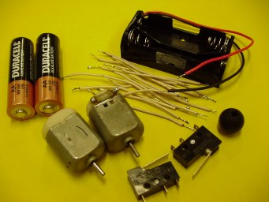
- Peserta didik berdiskusi fungsi bahan mainan dengan teknologi mekanik
Mencoba
- Peserta didik mencoba mainan dengan teknologi mekanik
Menalar
- Peserta didik mengumpulkan data fungsi alat dan mainan dengan teknologi mekanik.
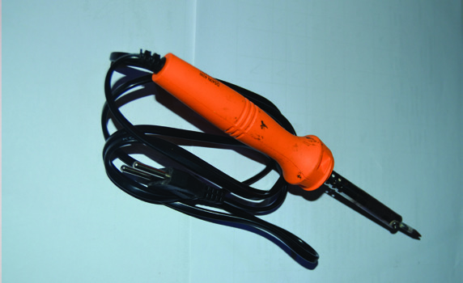

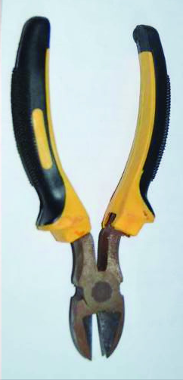
  - Penutup (10 menit)
- Simpulan
- Peserta didik dengan dibimbing dan difasilitasi pendidik membuat simpulan tentang alat mainan dengan teknologi mekanik
- Peserta didik diberikan arahan tentang bahan mainan dengan teknologi mekanik
- Evaluasi
- Memberikan pertanyaan singkat kepada peserta didik fungsi bahan mainan dengan teknologi mekanik
- Refleksi
- Meminta umpan balik pada siswa tentang kegiatan pembelajaran yang telah berlangsung. Apakah pembelajaran menarik, menyenangkan dan memberi wawasan lebih pada siswa.

- Tindak Lanjut
- Peserta didik mencatat tugas rumah untuk membuat tata letak bahan mainan dengan teknologi mekanik.
- Penutup
- Berdo’a dan atau salam untuk menutup kegiatan pembelajaran.

Pertemuan ketiga
    - Pendahuluan (10 menit)
- Berdoa, salam dan mengecek kehadiran peserta didik.
- Apresiasi
Guru bertanya kepada peserta didik mengenai langkah kerja pembuat mainan dengan teknologi mekanik.
- Motivasi
Guru bertanya mengenai hambatan yang mungkin menjadi masalah bagi peserta didik
- Guru menjelaskan tujuan pembelajaran yang akan dicapai.
- Guru menjelaskan cakupan materi alat dan bahan mainan dengan teknologi mekanik.

    - Kegiatan inti (60 menit).
Mengamati
- Peserta didik membaca dan mencari sumber belajar secara mandiri langkah/prosedur pembuatan mainan dengan teknologi mekanik.
Menanya
- Peserta didik berkelompok melakukan persiapan sesuai deskripsi tugas masing-masing untuk membuat mainan dengan teknologi mekanik
- Peserta didik merumuskan tata letak kawat dudukan motor mainan dengan teknologi mekanik
Mencoba
- Peserta didik melakukan observasi tata letak dudukan motor yang dipasang pada tempat baterai dengan benar dengan memperhatikan keselamatan kerja.
- Peserta didik mengamati tata letak micro switch di atas tempat baterai
Menalar
- Peserta didik secara kelompok merumuskan letak penompang roda pada tempat baterai dengan benar dengan memperhatikan keselamatan kerja.
- Peserta didik merumuskan letak micro switch pada tempat baterai.
- Peserta didik merumuskan letak pemasangan antena pada skun kabel.

Mencipta
- Peserta didik melakukan penyolderan antena pada skun kabel(konektor) dengan memperhatikan keselamatan kerja

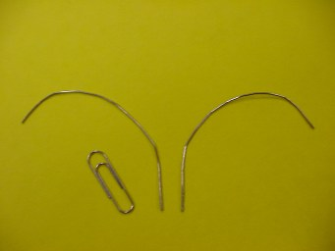
- Peserta didik memotong kabel sekitar 10cm dan menyolder setiap kabel ke masing-masing komponen dengan memperhatikan keselamatan kerja

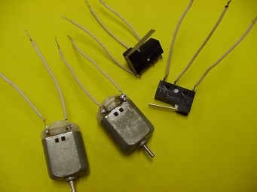
- Peserta didik memasang 2 buah saklar micro telah diberi kabel ke bagian bawah dudukan baterai dengan membentuk seperti huruv V dengan memperhatikan keselamatan kerja
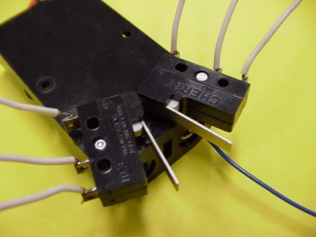
- Peserta didik memasang 2 motor DC yang telah diberi sambungan kabel pada terminalnya pada bagian bawah dudukan baterai.

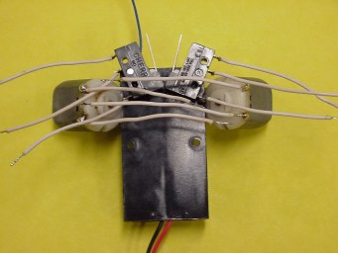
- Peserta didik memasang roda belakang dengan menggunakan klip kertas.
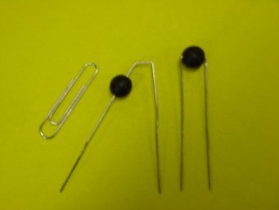
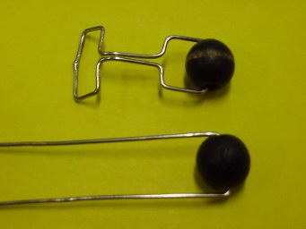
    - Penutup (10 menit).
  - Simpulan
- Peserta didik dengan dibimbing dan difasilitasi pendidik membuat simpulan ketepatan pemasangan 2 saklar micro kebagian bawah dudukan baterai membentuk seperti huruf V.
- Peserta didik diberikan arahan pemahaman pemasangan motor DC.
  - Evaluasi
- Memberikan pertanyaan singkat kepada peserta didik tentang teknik pemasangan bahan mainan dengan teknologi mekanik.
  - Refleksi
- Meminta umpan balik pada siswa tentang kegiatan pembelajaran yang telah berlangsung.
- Apakah pembelajaran menarik, menyenangkan dan memberi wawasan lebih pada siswa.
  - Tindak Lanjut
- Peserta didik mencatat tugas-tugas kegiatan yang diberikan guru dan informasi rencana pembelajaran untuk pertemuan berikutnya
  - Penutup
  - Berdo’a dan atau salam untuk menutup kegiatan pembelajaran

Pertemuan keempat
- Pendahuluan (10 menit).
- Berdoa, salam dan mengecek kehadiran peserta didik.
- Apresiasi
Guru bertanya kepada peserta didik mengenai teknik dalam membuat mainan dengan teknologi mekanik.
- Motivasi
Guru bertanya mengenai hambatan yang mungkin menjadi masalah bagi peserta didik
- Guru menjelaskan tujuan pembelajaran yang akan dicapai.
- Guru menjelaskan cakupan materi merakit mainan dengan teknologi mekanik dengan mempertimbangkan keselamatan kerja. .

- Kegiatan inti (60 menit).
Menalar
- Peserta didik secara kelompok memperhatikan gambar rangkaian mainan dengan teknologi mekanik.
Mencipta
- Peserta didik secara kelompok melakukan perakitan/menyambung kabel pada mainan dengan teknologi mekanik

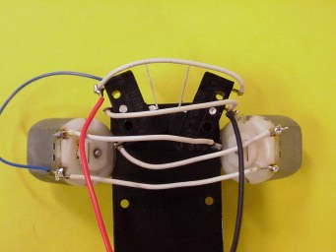

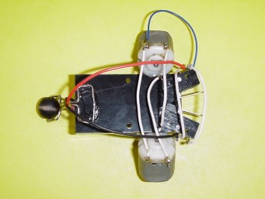
- Peserta didik berdiskusi fungsi kabel merah dan hitam yang dipergunakan merakit mainan dengan teknologi mekanik
- Peserta didik memasang antenna dari clip kertas pada saklar micro(micro switch)

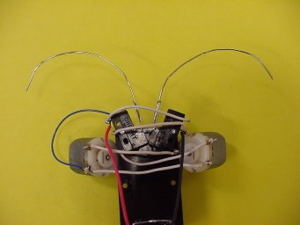
.

- Penutup ( 10 menit).
  - Simpulan
- Peserta didik dengan dibimbing dan difasilitasi pendidik membuat simpulan ketepatan pemasangan bahan mainan dengan teknologi mekanik.
- Peserta didik diberikan arahan tentang pemahaman pemasangan kabel dalam merakit produk mainan dengan teknologi mekanik
  - Evaluasi
- Memberikan pertanyaan singkat kepada peserta didik fungsi kabel berwarna merah dan kabel berwarna hitam
  - Refleksi
- Meminta umpan balik pada siswa tentang kegiatan pembelajaran yang telah berlangsung. Apakah pembelajaran menarik, menyenangkan dan memberi wawasan lebih pada siswa.
  - Tindak Lanjut
- Peserta didik mencatat tugas-tugas kegiatan yang diberikan guru dan informasi rencana pembelajaran untuk pertemuan berikutnya
  - Penutup
- Berdo’a dan atau salam untuk menutup kegiatan pembelajaran

Pertemuan kelima
      - Pendahuluan (10 menit).
- Berdoa, salam dan mengecek kehadiran peserta didik.
- Apresiasi
Guru bertanya kepada peserta didik sudah selesaikah mainan dengan teknologi mekanik.
- Motivasi
Guru bertanya mengenai hambatan yang mungkin menjadi masalah bagi peserta didik
- Guru menjelaskan tujuan pembelajaran yang akan dicapai.
- Guru menjelaskan cakupan materi uji coba mainan dengan teknologi mekanik dengan mempertimbangkan keselamatan kerja. .
      - Kegiatan inti (60 menit).
Mengamati
- Peserta didik mengecek rakitan mainan dengan teknologi mekanik dengan gambar rangkaian mainan dengan teknologi mekanik
Mencoba
- Peserta didik secara kelompok memasang baterai dengan memperhatikan kutub baterai.
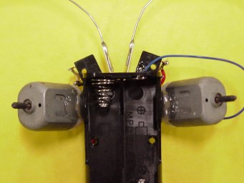

- Peserta didik mencoba mainan dengan teknologi mekanik
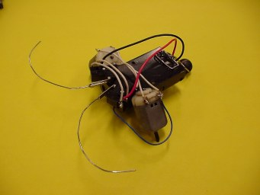

- Peserta didik menutup mainan dengan teknologi mekanik dengan tutup botol yang dicat coklat menyerupai warna kecoa.
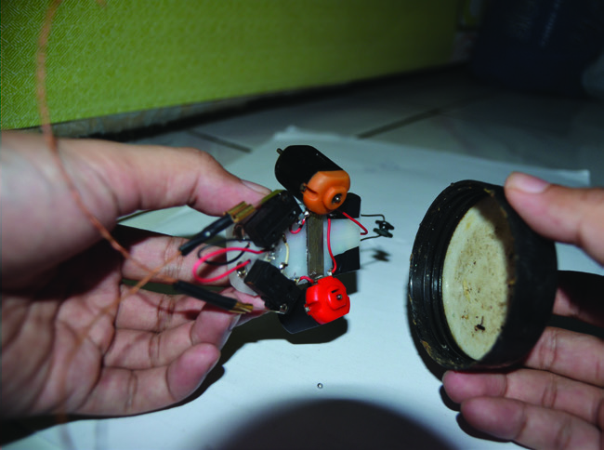

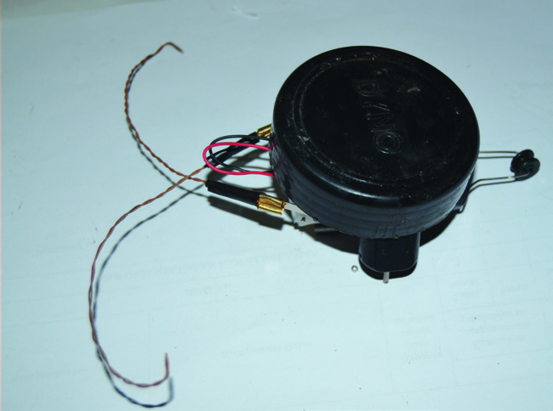
      - Penutup (10 menit).
  - Simpulan
- Peserta didik dengan dibimbing dan difasilitasi pendidik uji kelayakan produk.
- Peserta didik diberikan arahan tentang pemahaman pemasangan baterai
  - Evaluasi
- Memberikan pertanyaan singkat kepada peserta didik bagaimana cara mematikan mainan dengan teknologi tanpa melepas baterai.
  - Refleksi
- Meminta umpan balik pada siswa tentang kegiatan pembelajaran yang telah berlangsung. Apakah pembelajaran menarik, menyenangkan dan memberi wawasan lebih pada siswa.
  - Tindak Lanjut
- Peserta didik diberi tugas membaca buku dan literatur lain untuk mengembangkan produk agar lebih sempurna
  - Penutup
- Berdo’a dan atau salam untuk menutup kegiatan pembelajara

- Penilaian Hasil Belajar
Penilaian disusun berdasarkan KI dan KD dan disusun menjadi tabel kisi-kisi instrumen berikut:

No | Aspek | Indikator | Butir yang dinilai | Penilaian
 |  |  |  | Teknik | Instrumen
1 | Spiritual | - Bersyukur kepada Tuhan atas anugerah keberagaman produk mainan dengan teknologi mekanik di daerah setempat.  - Merefleksi tulisan tentang mainan di daerah setempat. | - Cinta tanah air  - Rasa syukur  - Percaya diri | Observasi | Lembar penilaian ovservasi  Lamp. 1
2 | Sosial | - menyajikan (mempresentasikan) ide atau gagasan | - Menghargai  - Kerjasama  - Toleransi | Observasi | Lembar penilaian ovservasi  Lamp. 1
3 | Pengetahuan | - Mampu membuat desain inovatif mainan dengan teknologi mekanik  - Mampu menjelaskan desain mainan dengan teknologi mekanik  - Berdasarkan desain asli peserta didik mampu menentukan kebutuhaan peralatan untuk membuat produk mainan dengan teknologi mekanik.  - Berdasarkan pengamatan model mainan dengan teknologi mekanik peserta didik dapat menyimpulkan alat dan bahan mainan dengan teknologi mekanik | - Mendeain rangkaian  - Menjelaskan  - Analisis kebutuhan  - Memahami | Test uraian | Soal test  Lamp. 2
4 | Ketrampilan | - Mendesain mainan dengan teknologi mekanik.  - Mendeskripsikan alat dan bahan mainan dengan teknologi mekanik.  - Membuat langkah-langkah/prosedur kerja pembuatan mainan dengan teknologi mekanik.  - Merakit dan melakukan uji coba mainan dengan teknologi mekanik. | - Ide/gagasan  - Kreatifitas  - Keseuaian prosedur kerja  - Uji karya  - Estetika  - Bentuk pelaporan  - Presentasi | Observasi | Lembar penilaian ovservasi  Lamp. 3

Mengetahui,  Kepala Sekolah  …  NIP… | …………, ………….  Guru Mata Pelajaran  …  NIP….

Lampiran 1
Pedoman Pengamatan
Lembar Penilaian di atas disusun berdasarkan asumsi bahwa pembelajaran merupakan aktifitas peserta didik yang mencakup aspek spiritual dan sosial.
Guru diharapkan untuk mengisi lembar observasi ini pada proses pembelajaran berlangsung.

Contoh Lembar Observasi Penilaian Spiritual dan Sosial
No. | Nama Siswa | Butir penilaian
No. | Nama Siswa | Spiritual |  |  | Sosial |  |  | Jml Skor | Nilai akhir (NA) atau Skor rerata
No. | Nama Siswa | Cinta tanah air | Rasa syukur | Percaya diri | Menghargai | Kerjasama | Toleransi | Jml Skor | Nilai akhir (NA) atau Skor rerata
 |  | 1 | 2 | 3 | 4 | 5 | 6 | 7 | 8
1
2
3
4
5
6
7
8
9
dst

Skor terentang antara 1-4
Jumlah skor keseluruhan terentang antara 6 – 24.
Nilai 1 – 6 = Kurang
7 – 12 = Cukup
13 – 18 = Baik
19 – 24 = Sangat Baik
Lampiran 2. Contoh; Test Uraian.
Teknik Penilaian : Tes Tertulis
Bentuk Instrumen : Tes Uraian

CONTOH SOAL URAIAN
- Soal
- Gambarkan rangkaian mainan dengan teknologi mekanik
- Jelaskan cara kerja rangkaian mainan dengan teknologi mekanik
- Berikan contoh 5 alat yang dipakai untuk membuat mainan dengan teknologi mekanik
- Berikan contoh 5 bahan yang dibutuhkan untuk membuat mainan dengan teknologi mekanik

- Kunci Jawaban
- Gambar rangkaian mainan dengan teknologi mekanik
M1
M

-
B
+

S₁ S₂

Keterangan: B : Baterai
M : dinamo DC
S_{1,}S_{2, :} Saklar micro (limit switch)

- Cara kerja rangkaian:
- Jika baterai terpasang
- Posisi S₁, S₂ terhubung(on) dinamo DC berputar
- Posisi S₁ terhubung(on) dan S₂ tidak terhubung(off) motor kiri berputar dan motor kanan tidak berputar
- Posisi S₁ tidak terhubung(off) dan S₂ terhubung(on) motor kanan berputar dan motor kiri tidak berputar
- S₁, S₂ menggunakan saklar jenis saklar micro(micro switch)

- Alat yang dipergunakan untuk membuat mainan dengan teknologi mekanik
- Solder listrik
- Tang kombinasi
- Pemotong kuku
- Timah(tenol)
- Lem superglue/lakban
- Bahan-bahan pembuat mainan dengan teknologi mekanik.
  - Motor DC
  - Saklar micro
  - Tempat baterai
  - Konektor
  - Kabel tunggal

- Pedoman Penilaian:

- Kriteria Pensekoran:
- Setiap butir soal memiliki rentang skor 1-5
- Total skor apabila semua jawaban benar adalah 20

- Kriterian Penilaian:
- Perolehan Skor 1-5 ; nilai = 1
- Perolehan Skor 6-10 ; nilai = 2
- Perolehan Skor 11-15 ; nilai = 3
- Perolehan Skor 16-20 ; nilai = 4
Lampiran 3. Instrumen Ketrampilan (Kinerja)

SOAL ATAU TUGAS UJI KINERJA
  - Buatlah gagasan berupa desain mainan dengan teknologi mekanik
  - Buatlah inovasi mainan dengan teknologi mekanik
  - Buatlah laporan singkat tentang pengaruh letak 2 buah saklar micro dipasang menyerupai bentuk V

    - Ketentuan desain adalah sebagai berikut:
Bahan:
 | - Baterai AA | 1,5 V | 2
 | - Tempat baterai | 2 x 1,5 V | 1
 | - Limit switch/Micro Switch |  | 2
 | - Dinamo (motor DC) mainan | 3 V | 2
 | - Konektor (skun kabel) |  | 2
 | - Kabel tunggal | merah | 1 m
 | - Kabel tunggal | hitam | 1 m
 | - Tutup botol | 4 cm | 1
 | - Klip/ kawat |  | secukupnya
- Laporan disusun mengikuti aturan penulisan ilmiah.

    - Waktu pengerjaan : 300 menit
    - Aspek yang dinilai :
- Ide atau gagasan
- Kinerja alat
- Estetika
- Pelaporan
- Sikap selama proses dan pembuatan produk

Gambar 1. Contoh mainan dengan teknologi mekanik

Contoh Lembar Observasi Penilaian Kinerja

Mata Pelajaran : Prakarya (Rekayasa)
Nama Proyek : Membuat mainan dengan teknologi mekanik
Alokasi Waktu : 10 x 40 menit
Kelas/Semester : VII/ dua
Tahun Pelajaran : ...
 |  | ASPEK KINERJA YANG DINILAI
 |  | Proses |  |  |  |  |  |  |  |  |  |  |  |  | Produk |  |  |  |  |  |  |  |  |  |  |  |  |  |  |  |  | Sikap
No | Nama siswa | Ide gagasan |  |  |  | Kreativitas |  |  |  | Keseuaian materi, teknik dan prosedur |  |  |  | Nilai Akhir 1 | Uji karya |  |  |  | Estetika |  |  |  | Bentuk pelaporan |  |  |  | Presentasi |  |  |  | Nilai Akhir 2 | Mandiri |  |  |  | Disiplin |  |  |  | Tanggung Jawab |  |  |  | Nilai Akhir 3 | Jumlah Skor | Nilai Akhir (huruf)
 |  | 50% |  |  |  |  |  |  |  |  |  |  |  |  | 35% |  |  |  |  |  |  |  |  |  |  |  |  |  |  |  |  | 15%
 |  | 1 | 2 | 3 | 4 | 1 | 2 | 3 | 4 | 1 | 2 | 3 | 4 |  | 1 | 2 | 3 | 4 | 1 | 2 | 3 | 4 | 1 | 2 | 3 | 4 | 1 | 2 | 3 | 4 |  | 1 | 2 | 3 | 4 | 1 | 2 | 3 | 4 | 1 | 2 | 3 | 4
1
2
3
4
5
6

Keterangan Kriteria penilaian:
- Pedoman pensekoran:
- Skor terentang antara 1-4
- Skor 1 , kategori Kurang
- Skor 2, kategori Cukup
- Skor 3, kategori Baik
- Skor 4, Kategori Sangat baik

- Pedoman penilaian:
Nilai Akhir 1 (NA 1) : Jumlah skor proses x 50%

Nilai Akhir 2 (NA 2) : Jumlah skor produk x 35%

Nilai Akhir 3 (NA 3) : Jumlah skor sikap x 15%

Nilai Akhir = NA 1+NA 2+NA3

- Konversi nilai:
Nilai 0 - 1, huruf D
Nilai 1,1 - 2, huruf C
Nilai 2,1 - 3, huruf B
Nilai 3,1 - 4, huruf A

